

圆与扇形

例题精讲

研究圆、扇形、弓形与三角形、矩形、平行四边形、梯形等图形组合而成的不规则图形，通过变动图形的位置或对图形进行分割、旋转、拼补，使它变成可以计算出面积的规则图形来计算它们的面积．
圆的面积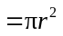；扇形的面积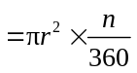；
圆的周长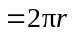；扇形的弧长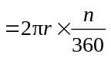．

- 跟曲线有关的图形元素：
①扇形：扇形由顶点在圆心的角的两边和这两边所截一段圆弧围成的图形，扇形是圆的一部分．我们经常说的圆、圆、圆等等其实都是扇形，而这个几分之几表示的其实是这个扇形的圆心角占这个圆周角的几分之几．那么一般的求法是什么呢？关键是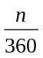．
比如：扇形的面积所在圆的面积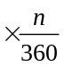；
扇形中的弧长部分所在圆的周长
扇形的周长所在圆的周长2半径(易错点是把扇形的周长等同于扇形的弧长)
②弓形：弓形一般不要求周长，主要求面积．
一般来说，弓形面积扇形面积-三角形面积．(除了半圆)
③”弯角”：如图： 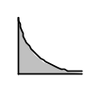 弯角的面积正方形-扇形
④”谷子”：如图： 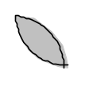 “谷子”的面积弓形面积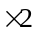

- 常用的思想方法：
①转化思想(复杂转化为简单，不熟悉的转化为熟悉的)
②等积变形(割补、平移、旋转等)
③借来还去(加减法)
④外围入手(从会求的图形或者能求的图形入手，看与要求的部分之间的”关系”)

板块二 曲线型面积计算

- 如图，已知扇形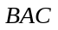的面积是半圆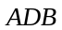面积的倍，则角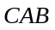的度数是________．
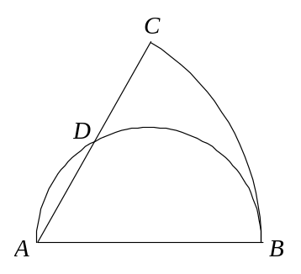

- 如下图，直角三角形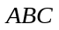的两条直角边分别长和，分别以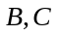为圆心，为半径画圆，已知图中阴影部分的面积是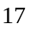，那么角是多少度(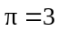)
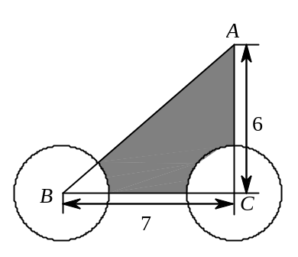

- 如图，大小两圆的相交部分(即阴影区域)的面积是大圆面积的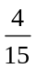，是小圆面积的．如果量得小圆的半径是5厘米，那么大圆半径是多少厘米？
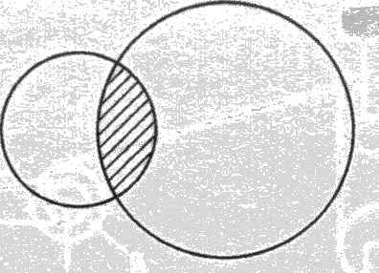

- 有七根直径5厘米的塑料管，用一根橡皮筋把它们勒紧成一捆(如图)，此时橡皮筋的长度是多少厘米？(取3)
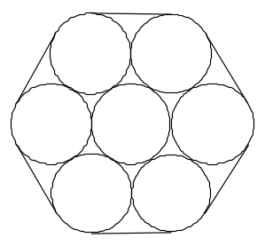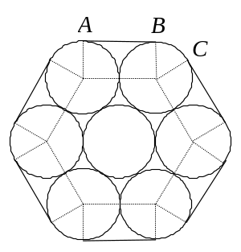

- 如图，边长为12厘米的正五边形，分别以正五边形的5个顶点为圆心，12厘米为半径作圆弧，请问：中间阴影部分的周长是多少？(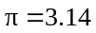)
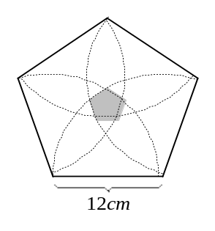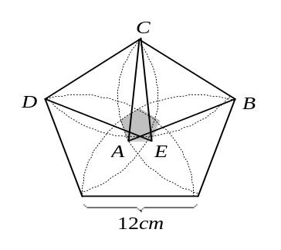

- 如图是一个对称图形．比较黑色部分面积与灰色部分面积的大小，得：黑色部分面积________灰色部分面积．
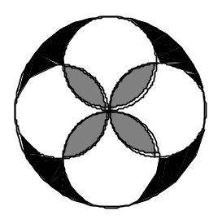

- 如图，大圆半径为小圆的直径，已知图中阴影部分面积为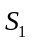，空白部分面积为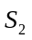，那么这两个部分的面积之比是多少？(圆周率取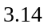)
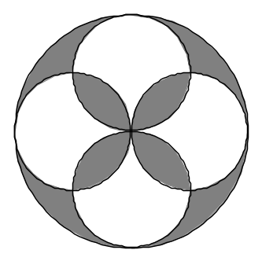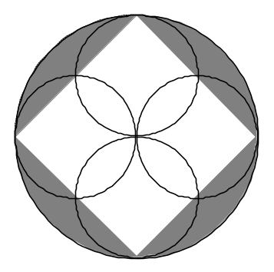

- 用一块面积为36平方厘米的圆形铝板下料，从中裁出了7个同样大小的圆铝板．问：所余下的边角料的总面积是多少平方厘米？
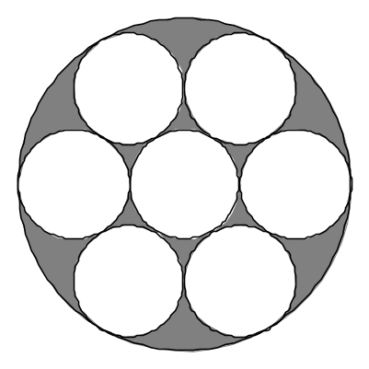

- 如图，若图中的圆和半圆都两两相切，两个小圆和三个半圆的半径都是1．求阴影部分的面积．
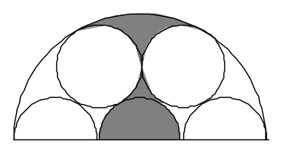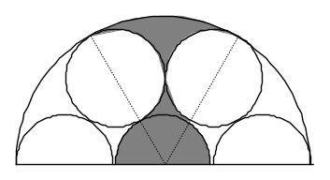

- 如图所示，求阴影面积，图中是一个正六边形，面积为1040平方厘米，空白部分是6个半径为10厘米的小扇形．(圆周率取)
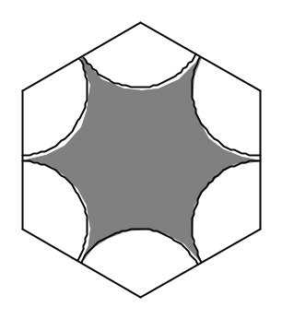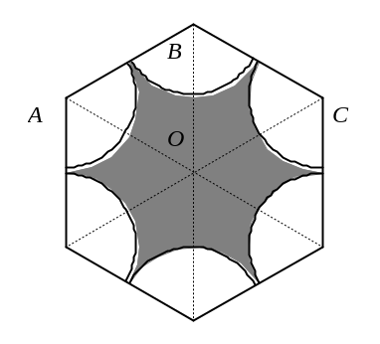

- 如下图所示，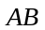是半圆的直径，是圆心，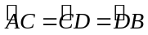，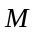是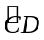的中点，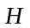是弦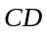的中点．若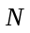是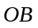上一点，半圆的面积等于12平方厘米，则图中阴影部分的面积是 平方厘米．
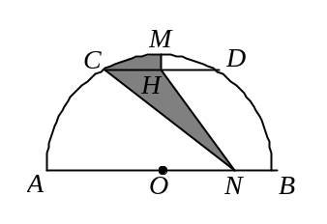
【巩固】如图，、是以为直径的半圆的三等分点，是圆心，且半径为6．求图中阴影部分的面积．
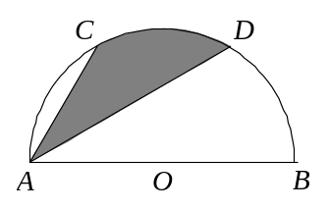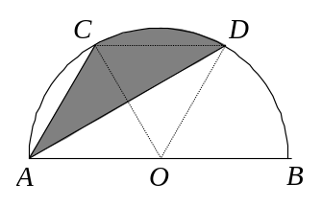

- 如图，两个半径为1的半圆垂直相交，横放的半圆直径通过竖放半圆的圆心，求图中两块阴影部分的面积之差．(取3)
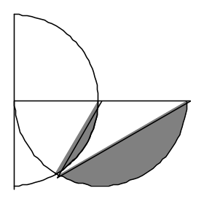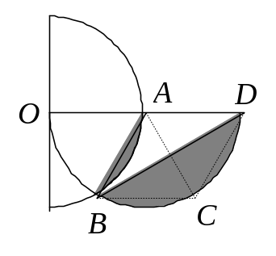

- 如图，两个正方形摆放在一起，其中大正方形边长为12，那么阴影部分面积是多少？(圆周率取)
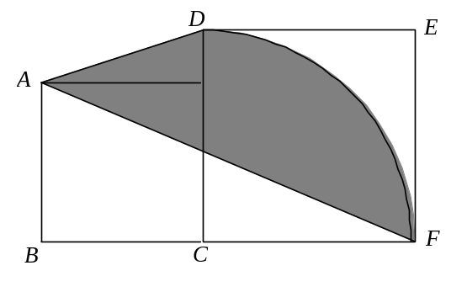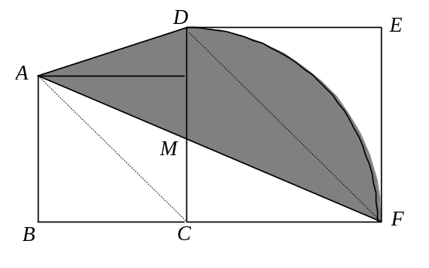

【巩固】如右图，两个正方形边长分别是10和6，求阴影部分的面积．(取3)
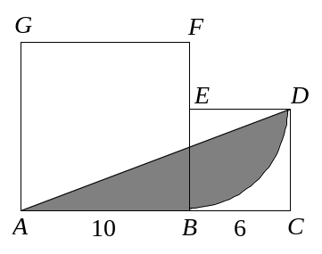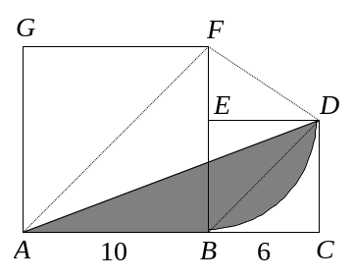
- 如图，是等腰直角三角形，是半圆周的中点，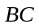是半圆的直径．已知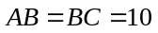，那么阴影部分的面积是多少？(圆周率取)
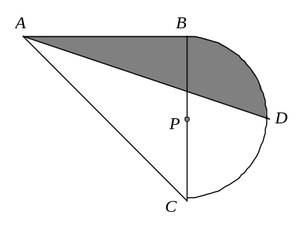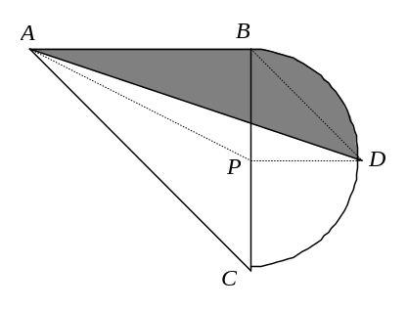

- 图中给出了两个对齐摆放的正方形，并以小正方形中右上顶点为圆心，边长为半径作一个扇形，按图中所给长度阴影部分面积为 ；(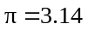)
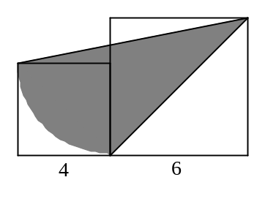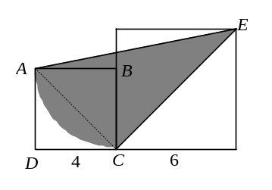

- 如图，图形中的曲线是用半径长度的比为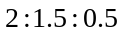的6条半圆曲线连成的．问：涂有阴影的部分的面积与未涂有阴影的部分的面积的比是多少？
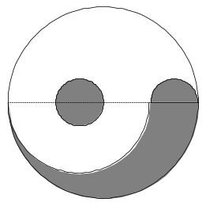

- (西城实验考题)奥运会的会徽是五环图，一个五环图是由内圆直径为6厘米，外圆直径为8厘米的五个环组成，其中两两相交的小曲边四边形(阴影部分)的面积都相等，已知五个圆环盖住的面积是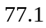平方厘米，求每个小曲边四边形的面积．()
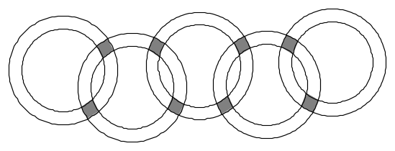

- 已知正方形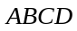的边长为10厘米，过它的四个顶点作一个大圆，过它的各边中点作一个小圆，再将对边中点用直线连擎起来得右图．那么，图中阴影部分的总面积等于______方厘米．()
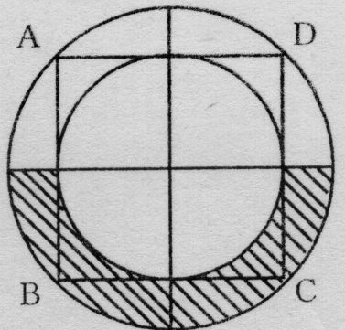

- 如图，ABCD是边长为a的正方形，以AB、BC、CD、DA分别为直径画半圆，求这四个半圆弧所围成的阴影部分的面积．(取3)
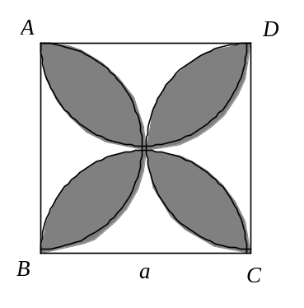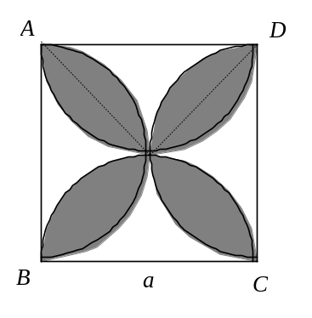

【巩固】如图，正方形ABCD的边长为4厘米，分别以B、D为圆心以4厘米为半径在正方形内画圆．求阴影部分面积．(取3)

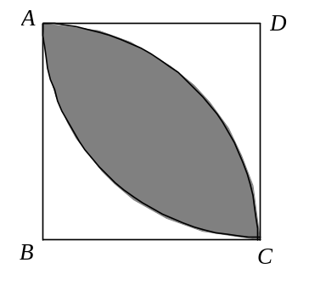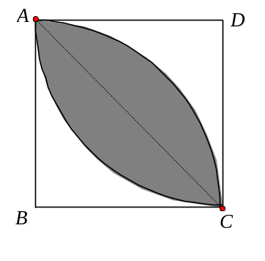

- (四中考题)已知三角形是直角三角形，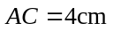，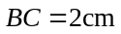，求阴影部分的面积．
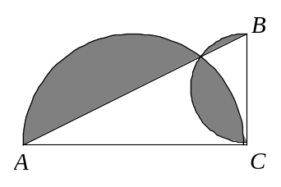
- （奥林匹克决赛试题）在桌面上放置个两两重叠、形状相同的圆形纸片.它们的面积都是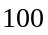平方厘米，盖住桌面的总面积是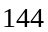平方厘米，张纸片共同重叠的面积是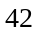平方厘米.那么图中个阴影部分的面积的和 是平方厘米.
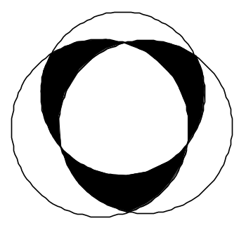

- 如图所示，是一边长为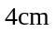的正方形，是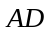的中点，而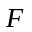是的中点．以为圆心、半径为的四分之一圆的圆弧交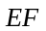于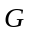，以为圆心、半径为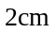的四分之一圆的圆弧交于点，若图中和两块面积之差为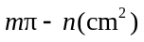(其中、为正整数)，请问之值为何？
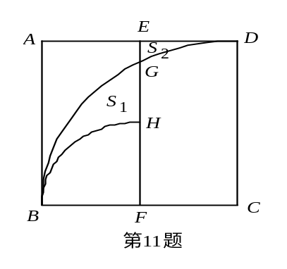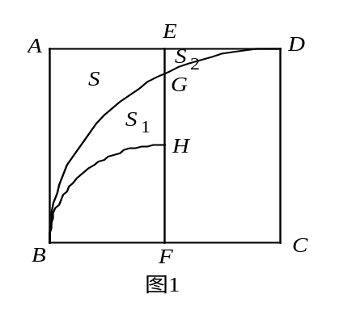

【巩固】在图中，两个四分之一圆弧的半径分别是2和4，求两个阴影部分的面积差．(圆周率取)
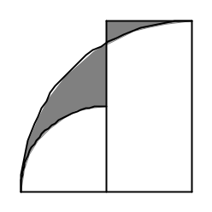

- 如图，矩形ABCD中，AB6厘米，BC4厘米，扇形ABE半径AE6厘米，扇形CBF的半径CB4厘米，求阴影部分的面积．(取3)
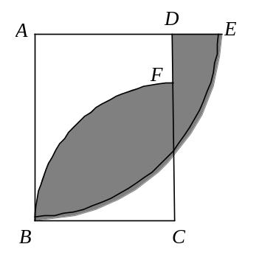

【巩固】求图中阴影部分的面积．
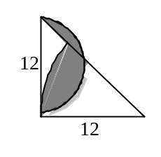

【巩固】如右图，正方形的边长为5厘米，则图中阴影部分的面积是 平方厘米，()
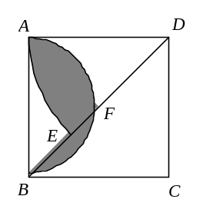

- 如图所示，阴影部分的面积为多少？(圆周率取)
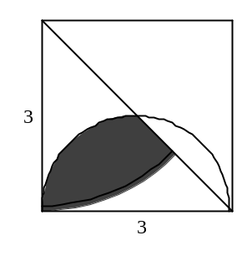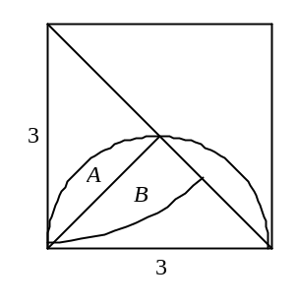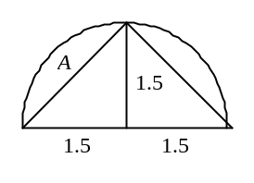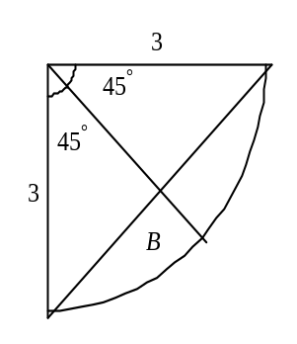

【巩固】图中阴影部分的面积是 ．(取)
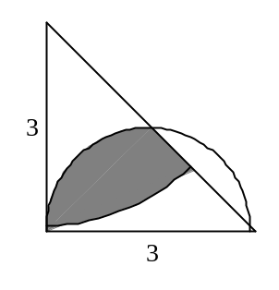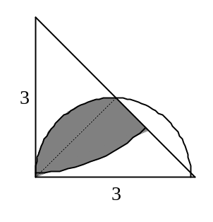

- 已知右图中正方形的边长为20厘米，中间的三段圆弧分别以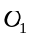、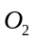、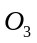为圆心，求阴影部分的面积．(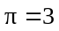)
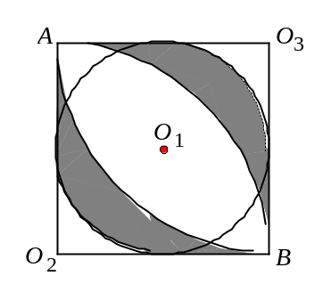

- 一个长方形的长为9，宽为6，一个半径为l的圆在这个长方形内任意运动，在长方形内这圆无法运动到的部分，面积的和是_____．(取3)

- 已知半圆所在的圆的面积为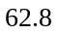平方厘米，求阴影部分的面积．()
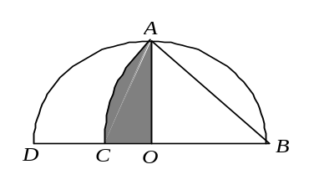

- 如图，等腰直角三角形ABC的腰为10；以A为圆心，EF为圆弧，组成扇形AEF；两个阴影部分的面积相等．求扇形所在的圆面积．
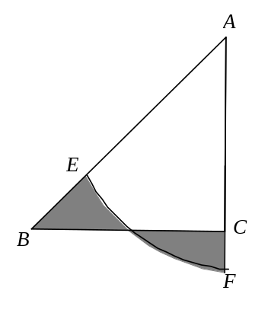

- 如图，直角三角形ABC中，AB是圆的直径，且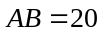，阴影甲的面积比阴影乙的面积大7，求BC长．()
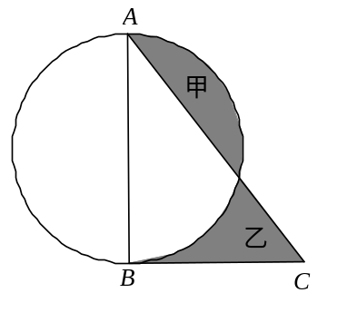

【巩固】三角形是直角三角形，阴影的面积比阴影的面积小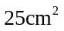，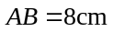，求的长度．
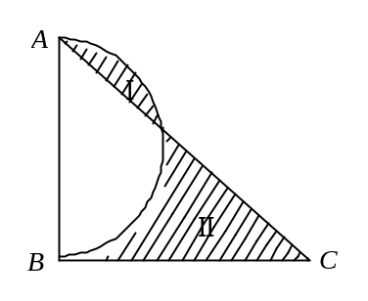

【巩固】 如图，三角形是直角三角形，阴影部分①比阴影部分②的面积小28平方厘米，长40厘米．求的长度？(取)
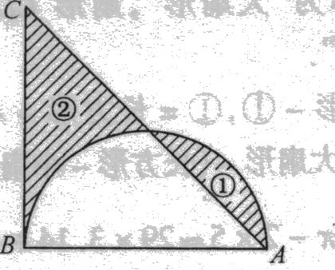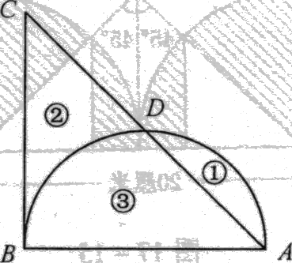
- 图中的长方形的长与宽的比为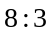，求阴影部分的面积．
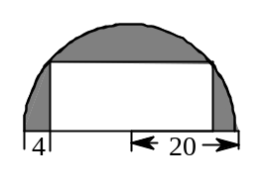

- 如图，求阴影部分的面积．(取3)
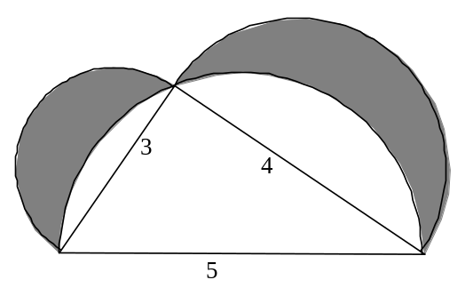

- 如图，直角三角形的三条边长度为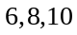，它的内部放了一个半圆，图中阴影部分的面积为多少？
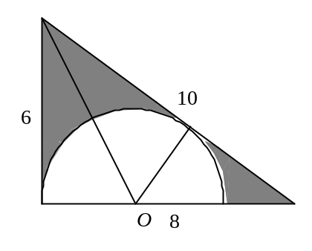

- 大圆半径为，小圆半径为，两个同心圆构成一个环形．以圆心为顶点，半径为边长作一个正方形：再以为顶点，以为边长作一个小正方形．图中阴影部分的面积为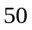平方厘米，求环形面积．(圆周率取)
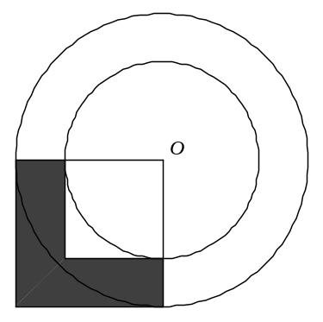
【巩固】图中阴影部分的面积是，求圆环的面积．
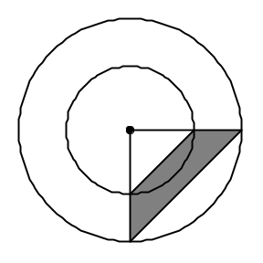

- 已知图中正方形的面积是20平方厘米，则图中里外两个圆的面积之和是 ．(取)
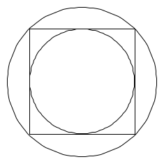

【巩固】图中小圆的面积是30平方厘米，则大圆的面积是 平方厘米．(取)

【巩固】(四中考题)图中大正方形边长为，小正方形的面积是 ．
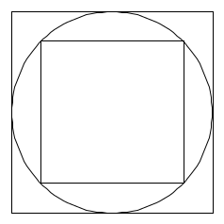

【巩固】一些正方形内接于一些同心圆，如图所示．已知最小圆的半径为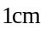，请问阴影部分的面积为多少平方厘米？(取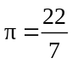)
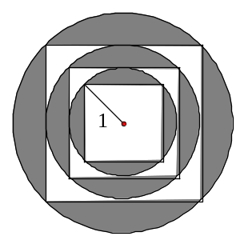

- 图中大正方形边长为，将其每条边进行三等分，连出四条虚线，再将虚线的中点连出一个正方形(如图)，在这个正方形中画出一个最大的圆，则圆的面积是多少？()
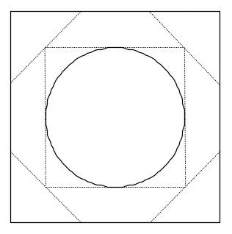

- 如下图所示，两个相同的正方形，左图中阴影部分是9个圆，右图中阴影部分是16个圆．哪个图中阴影部分的面积大？为什么？
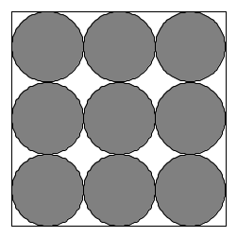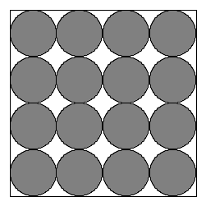

- 如图，在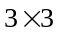方格表中，分别以、、为圆心，半径为3、2、1，圆心角都是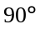的三段圆弧与正方形的边界围成了两个带形，那么这两个带形的面积之比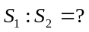
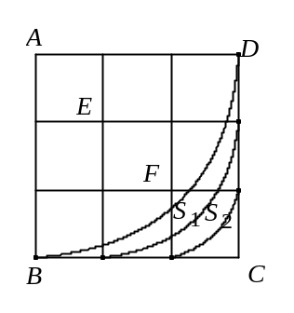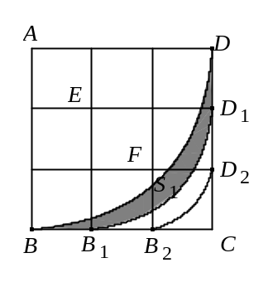

- 如图中，正方形的边长是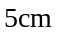，两个顶点正好在圆心上，求图形的总面积是多少？(圆周率取)
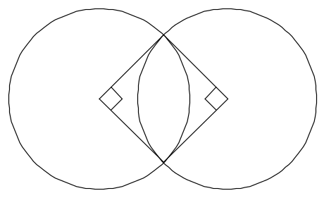

- 如图，AB与CD是两条垂直的直径，圆O的半径为15，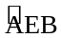是以C为圆心，AC为半径的圆弧． 求阴影部分面积．
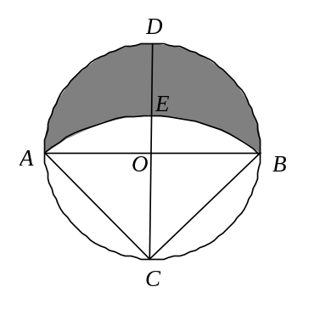

- 如下图所示，曲线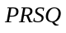和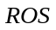是两个半圆．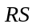平行于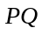．如果大半圆的半径是1米，那么阴影部分是多少平方米？(取)
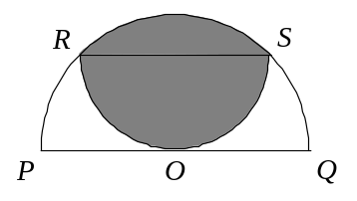
- 在右图所示的正方形中，对角线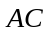长2厘米．扇形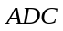是以为圆心，以为半径的圆的一部分． 求阴影部分的面积．
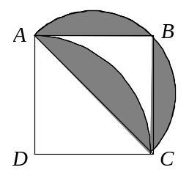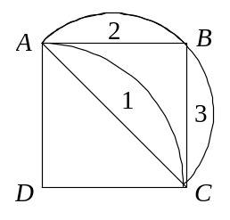

- 某仿古钱币直径为厘米，钱币内孔边缘恰好是圆心在钱币外缘均匀分布的等弧(如图)．求钱币在桌面上能覆盖的面积为多少？
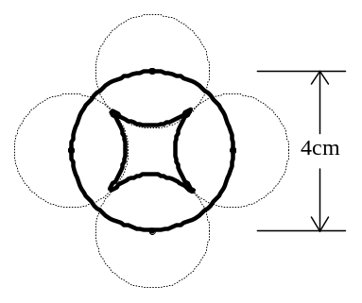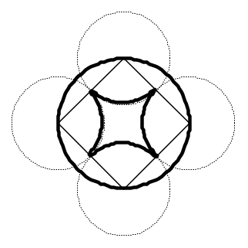

- 传说古老的天竺国有一座钟楼，钟楼上有一座大钟，这座大钟的钟面有10平方米．每当太阳西下，钟面就会出现奇妙的阴影(如右图)．那么，阴影部分的面积是 平方米．
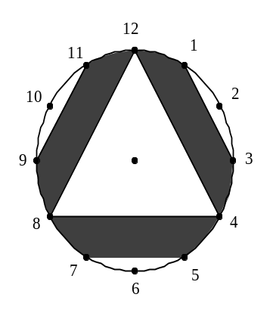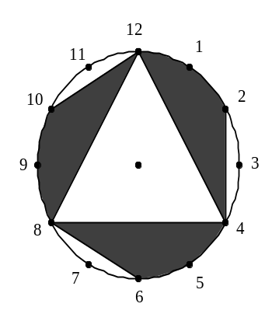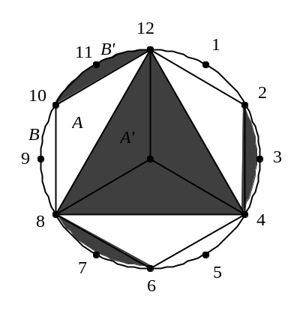

【巩固】图中是一个钟表的圆面，图中阴影部分甲与阴影部分乙的面积之比是多少？
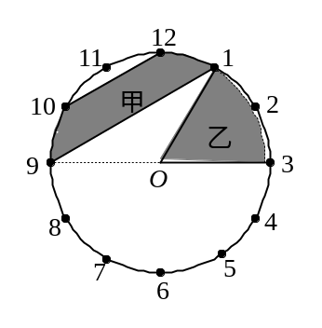

【巩固】传说古老的天竺国有一座钟楼，钟楼上有一座大钟，这座大钟的钟面有10平方米．每当太阳西下，钟面就会出现奇妙的阴影(如左下图)．那么，阴影部分的面积是多少平方米？
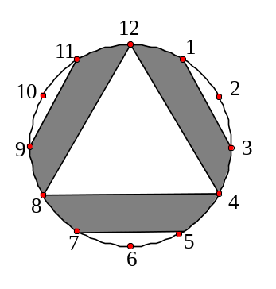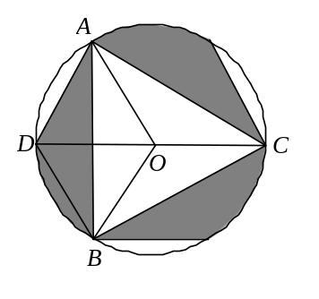

【巩固】如图，已知三角形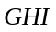是边长为26厘米的正三角形，圆的半径为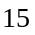厘米．
．求阴影部分的面积．
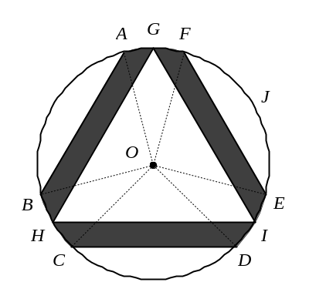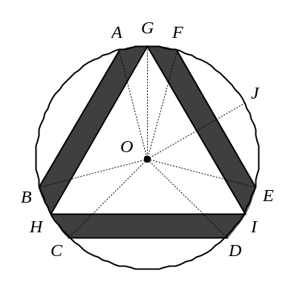

- 如下图，两个半径相等的圆相交，两圆的圆心相距正好等于半径，弦约等于17厘米，半径为10厘米，求阴影部分的面积．
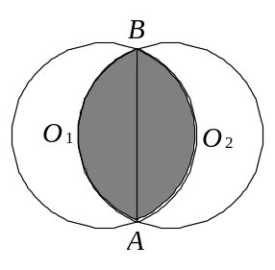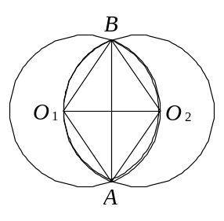

- 下图中，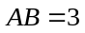，阴影部分的面积是
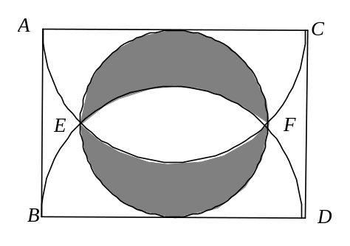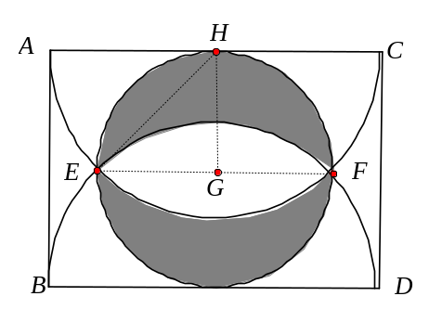

- 如图，是平行四边形，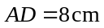，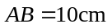，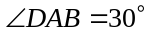，高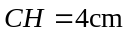，弧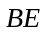、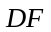分别以、为半径，弧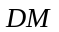、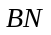分别以、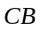为半径，则阴影部分的面积为多少？(精确到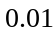)
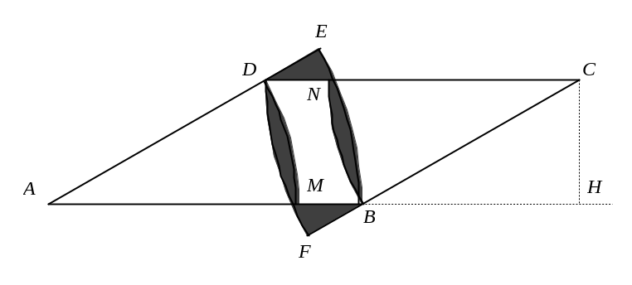

- 如图所示，两条线段相互垂直，全长为30厘米．圆紧贴直线从一端滚动到另一端(没有离开也没有滑动)．在圆周上设一个定点，点从圆开始滚动时是接触直线的，当圆停止滚动时也接触到直线，而在圆滚动的全部过程中点是不接触直线的．那么，圆的半径是多少厘米？(设圆周率为3．14，除不尽时，请四舍五入保留小数点后两位．如有多种答案请全部写出)
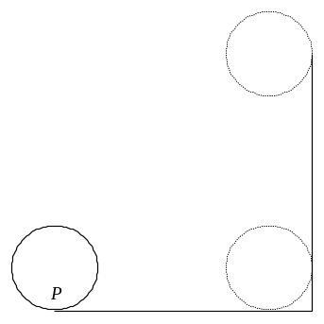

- 将一块边长为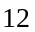厘米的有缺损的正方形铁皮(如图)剪成一块无缺损的正方形铁皮，求剪成的正方形铁皮的面积的最大值.
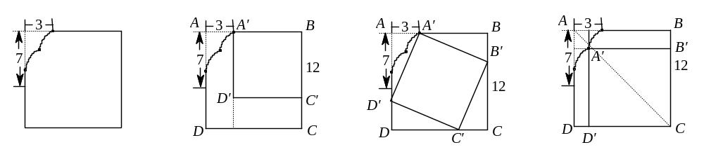
图1 图2 图3

